信号函数模块深度介绍
本文是「信号函数模块」的深度介绍。从架构、类型、宏注册到信号字符串协议，给开发者一份「读完即可上手」的手册。

1 · 模块全景与设计目标

1.1 为什么需要「信号原子化 + 注册中心」
缠论自动化的难点不在于「画一根笔」，而在于策略层要复用上百种判定逻辑——分型强弱、笔的状态、MACD 背驰、KDJ 钝化、布林突破……如果让每个策略各自实现一遍，会出现两类问题：
- 表达力散落：相同的「30 分钟笔的表里关系」在 A 策略里叫 bi_state、在 B 策略里叫 biaoli，参数也不一致，无法横向比较
- 性能浪费：MACD 在 10 个信号里都被独立计算，没有共享缓存，1 万根 K 线场景下完全跑不动
czsc-signals 把每个判定逻辑抽象为「一个 Rust 函数 + 一个全局唯一名 + 一段参数模板字符串」，并在编译期通过 #[signal] 宏自动注册到全局 inventory。策略只需要写一份配置（JSON / dict），运行时按名字派发，所有指标共享 TaCache。

1.2 在 9 个 crate 中的位置
czsc workspace 共 9 个 crate；信号函数模块的依赖关系：
crate | 角色 | 与 czsc-signals 的关系
czsc-core | 基石 | 提供 CZSC / RawBar / Signal / Event / Position / TraderState
czsc-ta | TA 算子 | EMA / SMA / MACD / BOLL / KDJ / ATR 等纯函数算子
czsc-signal-macros | 编译期 | 提供 #[signal] / #[signal_module] proc-macro
czsc-signals | 本模块 | 22 个 .rs × 246 个 #[signal] + 注册中心 + TaCache
czsc-trader | 消费者 | 调用注册中心，按配置批量驱动信号
czsc-python | PyO3 边界 | 把 Rust 注册中心 + Trader 暴露为 czsc._native.*

1.3 开发宪法第一条的体现
项目 CLAUDE.md 第一条要求：Rust ↔ Python 行为一致，Python 端纯透传。
本模块对这一条的兑现：所有信号函数的实现、注册、命名、参数模板、错误处理都在 Rust 端；Python 端 czsc._native.signals.* 由 czsc-python 通过 PyO3 直接暴露 inventory，不做参数归一化、不做字段重命名、不做 isinstance 分支。cargo add czsc 的 Rust 用户与 pip install czsc 的 Python 用户调用相同信号得到 byte-for-byte 一致结果。
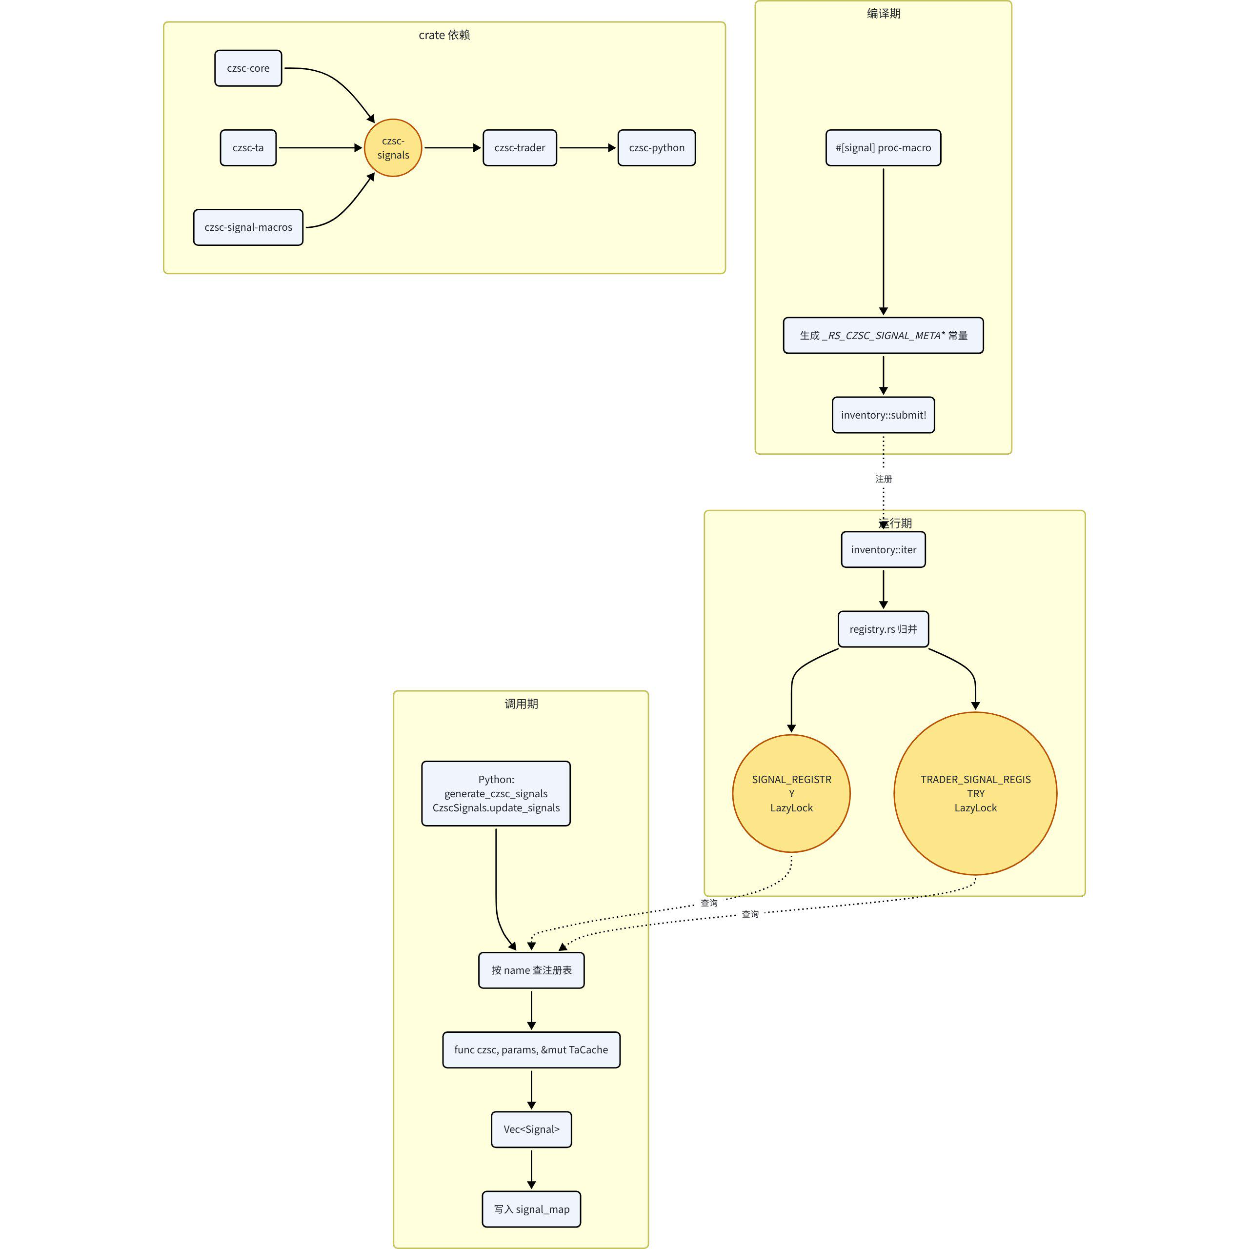
↑ 架构总览画板：crate 依赖关系 + 编译期 / 运行期 / 调用期三层。

2 · 核心类型（types.rs 解剖）
所有「机制层」类型集中在 crates/czsc-signals/src/types.rs。读一遍即可建立全局认知。

2.1 两套函数签名：Kline vs Trader
rust
信号函数签名pub type SignalFn = fn(&CZSC, &HashMap<String, Value>, &mut TaCache) -> Vec<Signal>;
pub type TraderSignalFn = fn(&dyn TraderState, &HashMap<String, Value>) -> Vec<Signal>;
- Kline 信号（222 个）：只依赖单一周期的 CZSC（已经做完分型 / 笔 / 线段 / 中枢分析）+ 参数 + 缓存。占绝大多数
- Trader 信号（24 个）：依赖跨周期的 TraderState（可访问当前持仓、所有周期的 CZSC、上一根信号快照），用于「持仓后做止损」「中枢共振」之类需要全局视图的判定
为什么不合并？因为 Kline 信号不需要持仓信息，把 TraderState 强加进去会让单元测试与基准测试无法在裸 CZSC 上进行。两套签名换来更纯净的依赖。

2.2 SignalDescriptor —— 编译期单一元数据源
rust
SignalDescriptor 7 字段pub struct SignalDescriptor {
pub category: &'static str, // "kline" | "trader"
pub name: &'static str, // 如 "tas_ma_base_V221101"
pub template: &'static str, // 与 Python 配置对齐的参数模板
pub opcode: &'static str, // 内部操作码（执行层分派 + 唯一性校验）
pub param_kind: &'static str, // 参数类型标识（用于 TypedParams 映射）
pub func_ref: SignalFnRef, // 函数指针引用（Kline 或 Trader）
pub fast_kline: Option<FastKlineMeta>, // 可选 fast-path 双指针
}
设计要点：所有信号在编译期产出一个 SignalDescriptor 常量，通过 inventory::submit! 加入全局清单。运行时 registry.rs 把它们归并为两张 LazyLock<HashMap>。这样：
- 无需运行时注册：进程启动即拿到完整注册表，无 startup hook
- 跨编译单元自动收集：每个 .rs 文件自治；新增信号不用改任何中央列表
- 编译期唯一性校验：name 重复或 opcode 重复会在 registry.rs 的归并阶段 panic（见 normalize_generated_signal_descriptors）

2.3 TaCache —— 增量缓存
rust
TaCache 结构pub struct TaCache {
pub series: HashMap<String, Vec<f64>>, // EMA / SMA / RSI / ATR 等单点序列
pub macd: HashMap<String, MacdSeries>, // MACD 三元组 (dif/dea/macd)
pub boll: HashMap<String, BollSeries>, // BOLL 三元组 (upper/mid/lower)
pub kdj: HashMap<String, KdjSeries>, // KDJ 三元组 (k/d/j)
pub series_ids: HashMap<String, Vec<i32>>, // 对齐 bars_raw 的 bar id 序列
pub boll_ids: HashMap<String, Vec<i32>>,
pub last_len: usize, // 增量判断的最大长度标记
}
关键设计：序列 + bar id 双向对齐。CZSC 的 bars_raw 被截断时（防止内存膨胀），缓存通过 series_ids 知道哪些 bar 还在场，从而做增量计算而不是从头来过。last_len 标记上次计算到哪根 bar，下一次直接从这里续算。

2.4 FastKlineMeta —— 绕开 HashMap 解释开销
rust
FastKlineMeta 双指针pub struct FastKlineMeta {
pub decode: fn(&HashMap<String, Value>) -> Option<Value>, // 参数预解码
pub exec: fn(&CZSC, &Value, &mut TaCache) -> Vec<Signal>, // 执行（已经拿到强类型 Value）
}
当信号函数使用用户自定义结构体参数（TypedParams）时，#[signal] 宏除生成 dyn_wrap 外还会生成 fast_decode / fast_exec。执行框架可缓存反序列化结果：1 万 bar 批量计算时，只反序列化 1 次参数，省下 ~99% 的 serde_json 开销。

3 · 参数体系：三种形态共存
同一个 #[signal] 宏，根据信号函数的第 2 个参数类型，自动分发到三条路径：
参数类型 | 宏处理 | 适用场景
&HashMap<String, Value> | 直接调用 | 历史信号，自己拆 params；参数稀少时最朴素
&ParamView | 生成 dyn_wrap 包装一次 | 常见场景：用 p.usize("di", 1) / p.str("freq", "") 读取
用户 &TypedParams | 生成 dyn_wrap + fast_decode + fast_exec | 参数复杂、高频调用，需要 fast-path
ParamView 设计哲学：提供统一的只读视图，避免每个信号自己写 params.get("di").and_then(|v| v.as_i64())。它内部包装 &HashMap<String, Value>，提供 usize / str / bool / value 方法，并支持字符串 parse 兜底——这样 Python 端传入 {"di": "1"}（字符串）也能正确读出 1。

4 · 宏注册机制（czsc-signal-macros）

4.1 #[signal] 强一致性校验
#[signal] 是属性宏，在编译期对每个标注的函数做严格校验：
- 函数名必须包含 _v<数字> 后缀（小写 v），自动转换为 _V<数字>（大写 V）作为对外 name
- template 必须包含相同的版本数字——避免「函数改了版本号，模板忘了同步」
- 按 category 检查参数个数：kline = 3，trader = 2
- 按 category 检查参数类型：kline 第 1 参数必须含 CZSC、第 3 参数必须含 &mut TaCache
rust
一个最小的 #[signal] 示例（K-line 形态）#[signal(
category = "kline",
name = "tas_ma_base_V221101",
template = "{freq}_D{di}{ma_type}#{timeperiod}_分类V221101",
opcode = "TasMaBase",
param_kind = "MaBase"
)]
pub fn tas_ma_base_v221101(
czsc: &CZSC,
params: &ParamView,
cache: &mut TaCache,
) -> Vec<Signal> { /* ... */ }

4.2 #[signal_module] 模块级一致性
每个信号文件在 lib.rs 中用 #[signal_module(category = "kline")] 包装：
rust
lib.rs 中的模块包装#[signal_module(category = "kline")]
pub mod tas {
include!("tas.rs");
}
它检查的是模块级不变式：所有 pub fn *_v* 必须带 #[signal]、模块内 name / opcode 不重复。这层防御让贡献者无法「悄悄写了个 pub 函数忘了注册」。

4.3 生成产物 & inventory 收集
展开一个 #[signal] 后，编译器看到的是：
- 原函数（保留，给单元测试直接调用）
- 可选 wrapper：__rs_dyn_wrap_*（HashMap → ParamView/TypedParams 转换） + __rs_fast_decode_* + __rs_fast_exec_*
- 元数据常量__RS_CZSC_SIGNAL_META_<FN_NAME_UPPER>（类型为 SignalDescriptor）
- inventory::submit! 块，把上述常量加入全局清单
运行时 registry.rs 在 LazyLock 初始化时遍历 inventory::iter::<SignalDescriptor>，按 category 归并为两张表。重名 / 重 opcode 会在归并函数 normalize_generated_signal_descriptors 中 panic，所以这两种错误永远不会跑到运行时。

5 · 信号字符串协议 & Signal / Event / Position 三层

5.1 7 段编码协议
所有 Signal 在序列化 / 反序列化时使用统一的下划线分隔 7 段编码：
text
信号字符串格式k1_k2_k3_v1_v2_v3_score
└┬─┘ └┬─┘ └┬─────────────┘
│ │ └ 取值（v 部分，最多 3 维 + 1 个权重分数）
│ └ k3：信号名称 + 版本（如 分类V221101）
└ k1 / k2：维度信息（如 "30分钟" / "D1SMA#5"）
例："30分钟_D1_表里关系V230101_向上_任意_任意_0" 表示 30 分钟周期、D1（最新已完成笔）的「表里关系」信号，v1=向上，v2/v3 = 任意（通配），score = 0（不限）。

5.2 Signal.is_match() 匹配语义
策略对信号做匹配时，行为是：
- 按 k1_k2_k3 查信号快照字典；找不到 → 不匹配
- 字典中该 key 的 score ≥ self.score（权重门槛）
- 各 vi 字段：要么相等，要么模板里是「任意」（通配）

5.3 Event = AND / OR / NOT 三元组
rust
Event 结构pub struct Event {
pub operate: Operate, // 开多 / 平多 / 开空 / 平空 / 持币 / 持多 / 持空
pub signals_all: Vec<Signal>, // AND：全部满足
pub signals_any: Vec<Signal>, // OR：满足其中之一
pub signals_not: Vec<Signal>, // NOT：都不满足
pub name: String,
pub sha256: String,
}
事件匹配的逻辑是 (all 全 true) ∧ (any 为空 ∨ 至少一个 true) ∧ (not 全 false)。这套 AND/OR/NOT 三元组足够表达 99% 的策略入场条件。

5.4 Position FSM
Position 是状态机：opens: Vec<Event> 驱动开仓，exits: Vec<Event> 驱动平仓。每根 K 线：
- 计算所有信号 → 更新 signal_map: HashMap<String, String>
- PositionEventMatcher.check_event：预编译 → 取快照 → 计算 → 状态转移
- 空仓时检查 opens，持仓时检查 exits
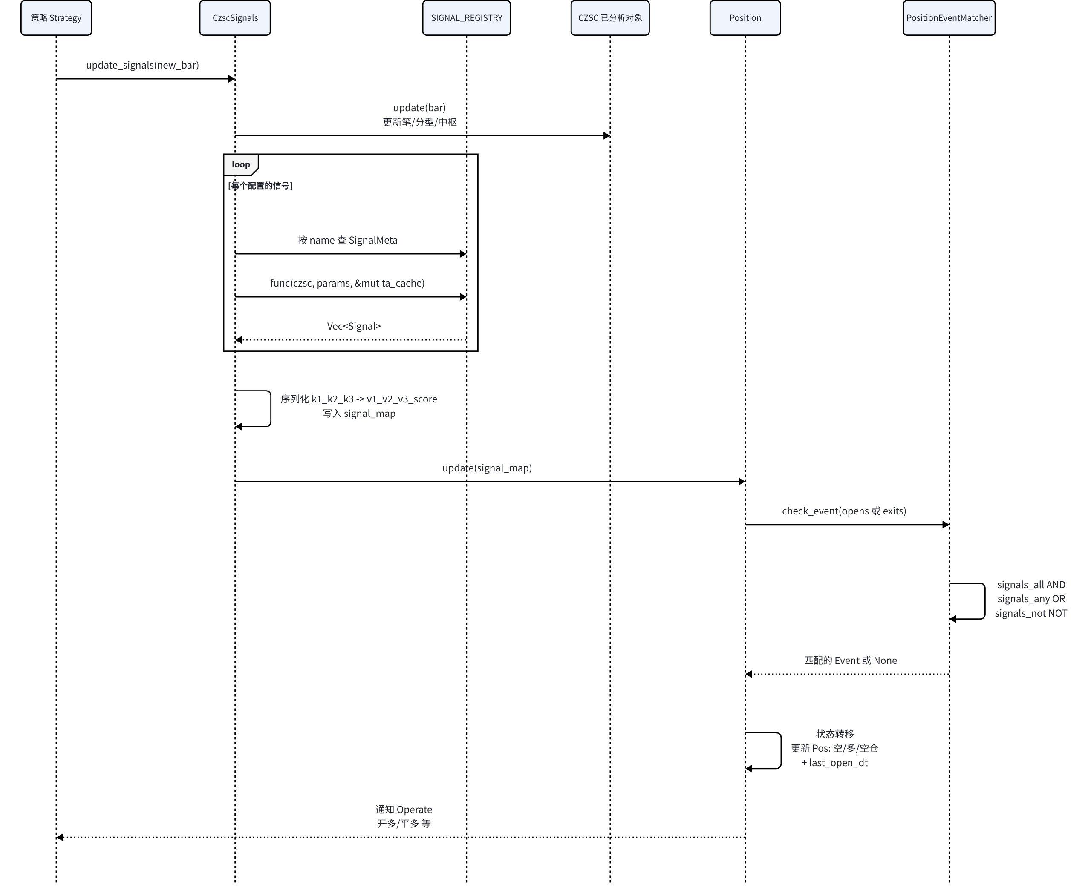
↑ Signal → Event → Position 时序图：单根 K 线如何驱动整条链路。

6 · 22 个信号源文件分类速查
下表数字为 grep -c '#[signal' 在 crates/czsc-signals/src/ 实测值（2026-05-18 基线）。每个文件的代表信号详见「信号函数词典」 附录。

6.1 K 线基础（14 文件 / 167 信号）
文件 | 信号数 | 主题
bar.rs | 46 | 原始 K 线特征：涨跌停、累积成交额、单 K 形态、时间段过滤
tas.rs | 59 | TA 指标系：MA / MACD / KDJ / BOLL / RSI / SAR / ATR 等
vol.rs | 6 | 成交量分位、成交量异动窗口
obv.rs | 2 | OBV 能量潮上下穿信号
cvolp.rs | 1 | 成交量价压力上下穿
kcatr.rs | 1 | K-Channel + ATR 突破
ntmdk.rs | 1 | NTMDK 综合动能
clv.rs | 1 | CLV 收盘价相对强弱
jcc.rs | 19 | 经典 K 线形态：吃头、反击线、分手线、乌云盖顶、三星等
byi.rs | 5 | 「白伊」系：对称中枢、笔的结束判定
xl.rs | 7 | 线性化 K 线：位置 / 趋势 / 基差
coo.rs | 5 | 共振组合：TD / CCI / KDJ / SAR 联合决策
ang.rs | 10 | 角度 / 斜率类：均线斜率、回归角度
pressure.rs | 4 | 支撑 / 阻力位密度

6.2 缠论结构（cxt 系列 / 41 信号）
cxt.rs（41）—— 这是整个仓库最核心的文件，覆盖：
- 分型 / 笔的状态判定：cxt_bi_status_V230101、cxt_fx_power_V221107 等
- 买卖点：第一、第二、第三买卖点（cxt_first_buy_V221126 / cxt_second_bs_V230320 / cxt_third_bs_V230318）
- 中枢识别：双中枢、震荡区间、中枢叠合（cxt_double_zs_V230311 / cxt_range_oscillation_V230620）
- 决策入口：cxt_decision_V240526 系列、cxt_bs_V240526

6.3 自定义指标（zdy / 14 信号）
zdy.rs 是用户自定义指标的「沙箱」——MACD 变种（dif/dea 分层）、自定义中枢空间等。命名规范遵循 zdy_*_V<ver>。

6.4 Trader / 持仓（4 文件 / 24 信号）
文件 | 信号数 | 主题
pos.rs | 16 | 持仓状态、固定止损 / 止盈、移动止损、持仓时间窗
cat.rs | 2 | 跨周期 MACD 共振
cxt_trader.rs | 2 | 跨周期缠论：中枢共振、日内策略
zdy_trader.rs | 4 | 自定义 trader 信号：止损止盈 / 震荡识别

维护说明：本章数据将由 scripts/dump_signal_catalog.py 自动重生成（见第 8 章扩展指南）。新增 / 删除信号时无需手动改这张表。

7 · Python 端调用链

7.1 PyO3 边界的三个入口
面向用户 API | 作用 | Rust 实现位置
generate_czsc_signals(bars, signals_config, sdt, init_n, df) | 批量产出信号 DataFrame | czsc-python/src/trader/generate.rs
CzscSignals(bg, signals_config=...) | 流式逐根更新（实盘 / 回放） | czsc-trader/src/czsc_signals.rs + PyO3 包装
get_signals_config(target_signals) / get_signals_freqs(...) | 从信号字符串反推配置和周期 | czsc-trader/src/sig_parse.rs

7.2 端到端示例（节选自 docs/examples/05_signals.py）
python
信号配置 + 流式 / 批量两种用法from czsc import (
BarGenerator, CzscSignals, Freq, format_standard_kline,
generate_czsc_signals, get_signals_config, get_signals_freqs,
)
from czsc.mock import generate_symbol_kines
SIGNALS_CONFIG = [
{"name": "cxt_bi_status_V230101", "freq": "30分钟"},
{"name": "cxt_bi_status_V230101", "freq": "日线"},
{"name": "tas_ma_base_V221101", "freq": "日线", "di": 1, "timeperiod": 5, "ma_type": "SMA"},
{"name": "bar_zdt_V230331", "freq": "30分钟", "di": 1},
]
# 准备数据
df = generate_symbol_kines("000001", "30分钟", "20220101", "20240101", seed=42)
bars = format_standard_kline(df, freq=Freq.F30)
# 方式 A：流式（实盘 / 回放）
bg = BarGenerator(base_freq="30分钟", freqs=["30分钟", "日线"], max_count=5000)
cs = CzscSignals(bg, signals_config=SIGNALS_CONFIG)
for bar in bars:
cs.update_signals(bar)
# cs.s 是 dict[str, str]，key = "k1_k2_k3"，value = "v1_v2_v3_score"
# 方式 B：批量（研究 / 特征工程）
df_signals = generate_czsc_signals(bars, signals_config=SIGNALS_CONFIG,
df=True, sdt="2023-01-01")
# 方式 C：从信号字符串反推配置
target = ["30分钟_D1_表里关系V230101_向上_任意_任意_0"]
print(get_signals_config(target)) # → [{"name": "cxt_bi_status_V230101", "freq": "30分钟"}]
print(get_signals_freqs(target)) # → ["30分钟"]

7.3 查询信号清单 & 参数模板
python
探索注册中心from czsc._native.signals import bar, cxt, tas
# 查每个子模块的全部信号名
print(tas.list_signal_names()[:5])
# → ['tas_accelerate_V230531', 'tas_angle_V230802', 'tas_atr_V230630', ...]
# 查参数模板（告诉你该信号怎么配置）
print(tas.get_signal_template("tas_ma_base_V221101"))
# → "{freq}_D{di}{ma_type}#{timeperiod}_分类V221101"

7.4 「Python 纯透传」的兑现
Python 端 czsc/traders/__init__.py 整个文件只有 import 和 __all__——没有任何 if isinstance(...)、没有参数归一化、没有字段重命名。generate_czsc_signals 的默认参数（sdt="20170101"、init_n=500、df=False）由 Rust 端的 #[pyo3(signature = ...)] 直接声明，确保 Rust crate 用户与 Python wheel 用户拿到完全一致的默认值。

8 · 性能基线与扩展指南

8.1 Benchmark 验收
性能基准位于 crates/czsc-signals/benches/signals_bench.rs，1 个 benchmark 函数 bench_signals_dispatch 下 2 个用例（group：signals_dispatch，sample_size = 20）：
用例 | bar 数 | 信号集合 | 验收阈值
dispatch_all(...,bars=100) | 100 | SIGNAL_REGISTRY 全量 | P50 <= 50 us/signal（衡量单信号开销）
dispatch_all(...,bars=10000) | 10,000 | SIGNAL_REGISTRY 全量 | 总耗时 <= 80 ms（衡量批量吞吐）
执行命令：cargo bench -p czsc-signals。两个用例覆盖「单点延迟 + 批量吞吐」两套指标，避免某个信号在小数据下表现好、放大量级后退化但被平均掩盖。

8.2 新增信号函数 Checklist
- 在 crates/czsc-signals/src/<family>.rs 中编写 pub fn xxx_v<yymmdd>，函数签名遵循 Kline / Trader 二选一
- 为函数加上 #[signal(category, name, template, opcode, param_kind, ...)]，name 与函数名版本号一致、template 含相同版本数字
- 如使用 ParamView：在函数体内用 p.usize("di", 1) 等访问；如使用 TypedParams：定义 #[derive(Deserialize)] 结构体
- 编写 docstring：包含「Signal('...')」格式的可能取值清单，方便 ParsedSignalDoc 提取
- 在 crates/czsc-signals/src/lib.rs 的 registry.rs 注册测试中加入新信号名（如已经 inventory 自动收集，则只需新增冒烟断言）
- 运行 cargo test -p czsc-signals 确认所有 inventory 收集 + opcode 唯一性测试通过
- 在 tests/ 添加 Python parity 测试，验证 cs.update_signals(bar) 在 mock 数据上输出符合预期
- 如属于高频信号，补 benches/signals_bench.rs 用例，确保不退化

8.3 自动同步工具
仓库提供 scripts/dump_signal_catalog.py（见附录），扫描 crates/czsc-signals/src/*.rs 自动重生成第 6 章的速查表。预定的工作流：
- 每次新增信号、合并 PR 前，本地跑 uv run python scripts/dump_signal_catalog.py --update-wiki
- 脚本输出 Markdown / XML 两种格式，可直接 paste 或调用 lark-cli docs +update --command block_replace 替换本文档第 6 章对应 block

附录
- 信号函数词典：每个 .rs × 1~2 个代表信号的详细介绍（独立子文档，下一步生成）
- 源码导览：crates/czsc-signals/src/ | crates/czsc-signal-macros/src/ | crates/czsc-python/src/trader/
- 可运行示例：docs/examples/05_signals.py · docs/examples/06_event_position.py · docs/examples/07_strategy_backtest.py
|（注：部分内容可能由 AI 生成）

